La nascita di Mussolini in un quaderno dell’epoca fascista

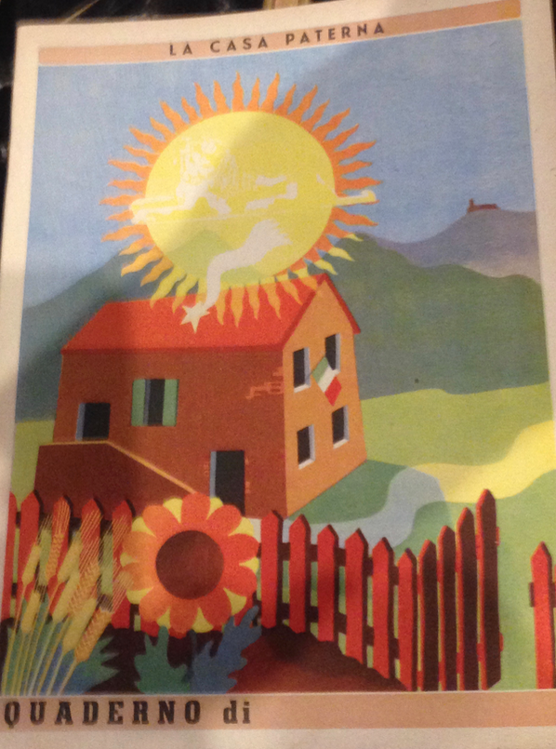
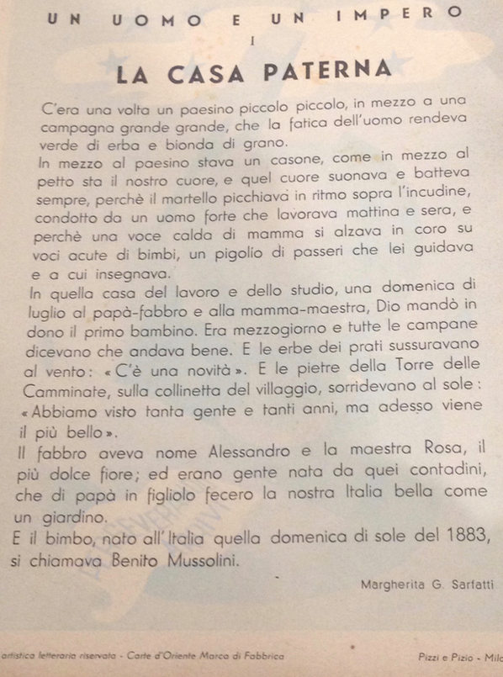

LA CASA PATERNA

C’era una volta un paesino piccolo piccolo in mezzo a una campagna grande grande, che la fatica dell’uomo rendeva verde di erba e bionda di grano.

In mezzo al paesino stava un casone. Come in mezzo al petto sta il nostro cuore e quel cuore suonava e batteva sempre, perché il martello picchiava in ritmo sopra l’incudine. Condotto da un uomo forte che lavorava mattina e sera, e perché una voce calda di mamma si alzava in coro su voci acute di bimbi, un pigolio di passeri che lei guidava e a cui insegnava.

In quella casa del lavoro e dello studio, una domenica di luglio al papà-fabbro e alla mamma-maestra, Dio mandò in dono il primo bambino. Era mezzogiorno e tutte le campane dicevano che andava bene. E le erbe dei prati sussurravano al vento: “c’è una novità”. E le pietre della Torre delle Camminate, sulla collinetta del villaggio, sorridevano al sole: “abbiamo visto tanta gente e tanti anni, ma adesso viene il più bello”.

Il fabbro aveva nome Alessandro e la maestra Rosa, il più dolce fiore; ed erano gente nata dai quei contadini, che di papà in figliolo fecero la nostra bella Italia come un giardino.

E il bimbo, nato all’Italia quella domenica mattina di sole del 1883, si chiamava Benito Mussolini.

Margherita G. Sarfatti

Studiamo

- Leggi il testo, studia il disegno sulla copertina del quaderno e descrivila. Che impressione vuole creare?

- Rileggendo il testo:

- Quali aspetti del testo richiamano il linguaggio delle fiabe?

- Che immagine viene data dei genitori di Mussolini?

- Che tipo di campagna viene descritta?

- Trova le allusioni alla nascita di Cristo.

- Generalmente – Qual è, secondo te., lo scopo della copertina di questo quaderno?

(1880 – 1961) Giornalista di famiglia ebraica e amante durante 20 anni di Benito Mussolini. Autrice di una biografia di Mussolini uscito nel 1925. Con la promulgazione delle leggi raziali nel 1938 si rifugia prima a Parigi e poi in Sudamerica. Rientra in Italia nel 1947.

